1. Testadores:

* Quantos são?

Dispõe de um testador.

* Qual o seu real papel?

Procurar por bugs no decorrer do desenvolvimento do software, relatar os bugs e verificar se foram corrigidos.

1. Em que partes do ciclo de vida da Fábrica de software as atividades de teste estão inseridas?

Diagrama:

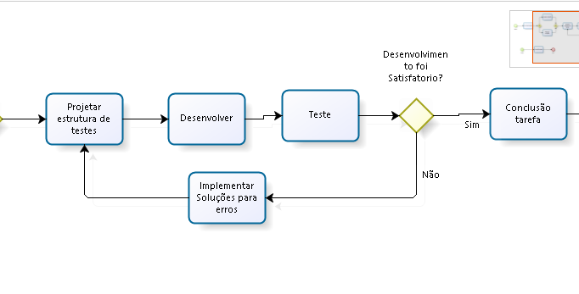

1. Principais atividades que precisam ser seguidas durante os testes:

Planejar, preparar, executar e avaliar os testes.

1. Papéis e responsabilidades das atividades de teste:

Testes Unitários são de responsabilidade da equipe de desenvolvimento

 Testes de sistemas são de responsabilidade da equipe de teste

 Testes de aceitação de usuário são de responsabilidade da equipe de teste

1. Entradas e saída de cada uma das atividades:

No planejamento será documentado quais partes e componentes específicos e componentes do sistema serão testados e escolher quais ferramentas serão utilizadas. Preparar o ambiente de teste, executá-los e verificar se os bugs foram corrigidos.